PRESSEINFORMATION Ulm, August 2022

Kraftvoll Wasser pumpen für Haus und Garten

Die neuen GARDENA Hauswasserwerke
GARDENA Deutschland GmbH
Susanne Drmota
Hans-Lorenser-Str. 40
89079 Ulm
Tel.: 0731 490-319
susanne.drmota@husqvarnagroup.com

www.gardena.de/presse

Ressourcen zu schonen ist heute wichtiger denn je. Für die Hauswasser-versorgung aus Brunnen oder Zisterne sind die neuen GARDENA Hauswasserwerke verlässliche Partner – energieeffizient, nahezu wartungsfrei und unglaublich leise im Betrieb.
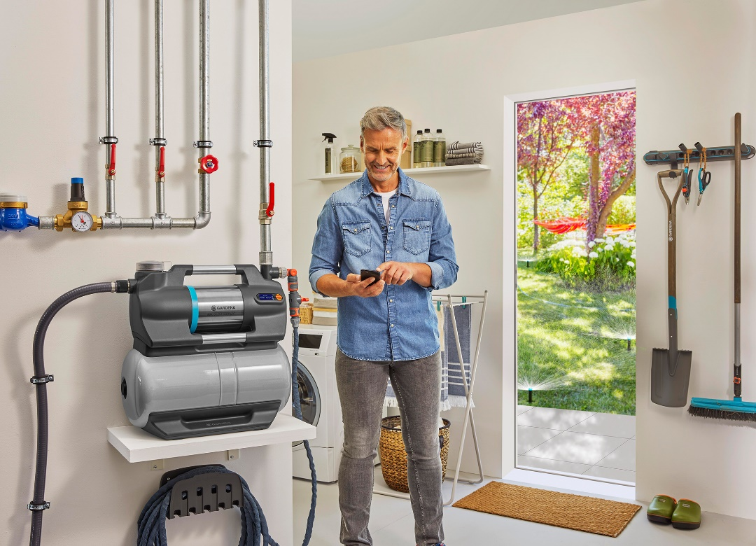

Bei dem neuen GARDENA Hauswasserwerk 5600 SilentComfort ist der Name Programm. Es pumpt maximal 5.600 Liter Wasser pro Stunde mit 4,7 bar und ist dabei besonders leise und komfortabel.

Werden Regen- oder Brunnenwasser konsequent genutzt, lassen sich für Haus- und Gartenbesitzer Kosten sparen. Außerdem wird der Verbrauch von Trinkwasser für die Nutzung von Waschmaschine und Toilettenspülung oder für die Bewässerung der Pflanzen im Garten deutlich gesenkt. Mit den neuen GARDENA Hauswasserwerken gelingt die umweltschonende Brauchwasser-versorgung in Haus und Garten besonders effektiv und so leise wie nie zuvor.
Hohe Pumpenleistung einfach wartungsfrei
Das Sortiment der GARDENA Hauswasserwerke umfasst vier Modelle. Das Einstiegsmodell Hauswasserwerk 3800 Silent schafft 3.800 Liter pro Stunde. Das Top-Modell 6300 SilentComfort fördert in der Stunde bis zu 6.300 Liter bei einer maximalen Druckleistung von 4,9 bar.
Die Hauswasserwerke verfügen über einen großvolumigen Tank von bis zu
25 Litern, der mit mehreren wasserdichten Schichten versiegelt und so vor Korrosion geschützt ist. Er ist dank Hochleistungsmembran mindestens fünf Jahre wartungsfrei – die Membran muss nicht ausgetauscht und keine Luft nachgefüllt werden. Der integrierte Filter ist leicht zu reinigen und schützt die Pumpe und angeschlossene Geräte vor Beschädigungen oder Verstopfungen.

Mit Bluetooth maximalen Komfort in der Bedienung genießen
Die zwei Top-Modelle, das Hauswasserwerk 5600 SilentComfort und 6300 SilentComfort, mit einem Pumpengehäuse aus Edelstahl, verfügen über eine mehrstufige Hydraulik. Dank der wassergekühlten Motortechnologie verrichten sie mit einem extrem niedrigen Geräuschpegel ihren Dienst. Die Steuerung erfolgt klassisch über Tasten und das beleuchtete LC-Display, um beispielsweise den vorhandenen Druck zu prüfen oder um individuelle Ein- oder Ausschaltpegel einzustellen. Alle Funktionen lassen sich aber auch per Bluetooth steuern. Dann können alle Einstellungen bequem in der App auf dem Smartphone oder Tablet vorgenommen werden. Dann sind auch fest programmierbare Bewässerungszyklen möglich, um zum Beispiel auch während des Urlaubs die Bewässerung sicherzustellen. Dank der Anschlussmöglichkeit für den Bodenfeuchtesensor sind gesunde Pflanzen und effiziente Wassernutzung garantiert. Ist nämlich der Boden feucht genug, wird nicht bewässert.
Die integrierte Trockenlaufsicherung schaltet bei den beiden Top-Modellen automatisch ab, wenn die Pumpe trocken läuft. Bei Heißlaufen der Pumpe schaltet der Thermo-Stop das Gerät ebenfalls ab.
Eine weitere Innovation bietet die neue Power Boost Funktion für die Modelle 5600 und 6300. Diese eliminiert Druckschwankungen im Bewässerungsbetrieb und stellt die maximale Pumpleistung bei hohem Wasserbedarf bereit, zum Beispiel, wenn zeitweise ein Regner zur Bewässerung des Rasens zum Einsatz kommt. Dieser Bedarf wird automatisch erkannt und anschließend wieder in den Tankbetrieb mit programmiertem Ausschaltdruck gewechselt. Ausgestattet mit zwei Edelstahl-Ausgängen, wobei einer schwenkbar ausgeführt ist, bieten die Hauswasserwerke maximale Flexibilität im Anschluss. Dank komplett innenliegender Verbindungselemente lassen sich die Geräte äußerst kompakt installieren und ein verlustarmer Wasseraustausch mit dem Tank ist gewährleistet.
Die neuen GARDENA Hauswasserwerke sind besonders sparsam im Stromverbrauch. So konnte der Verbrauch gegenüber den Vorgängermodellen um bis zu 25 Prozent gesenkt werden. Über 40 Jahre Kompetenz im Bereich Pumpen spiegeln sich so in einer Vielzahl neuer Innovationen wider. GARDENA gewährt auf diese Hauswasserwerke fünf Jahre Garantie. ■

Bluetooth® bezeichnet den Industriestandard für die drahtlose Vernetzung von Geräten über kurze Distanz, eingetragenes Warenzeichen der Bluetooth SIG, Inc.

Über GARDENA
Seit über 50 Jahren bietet GARDENA alles, was leidenschaftliche Gärtner benötigen. Das breit gefächerte Sortiment umfasst innovative Lösungen und Systeme für Bewässerung, Rasenpflege, Baum- und Strauchpflege sowie die Bodenbearbeitung. Heute ist GARDENA ein in Europa führender Anbieter von hochwertigen Gartengeräten und in mehr als 100 Ländern weltweit vertreten. GARDENA ist eine Marke der Husqvarna Group. Weitere Informationen unter gardena.com.

NEUHEITEN IM ÜBERBLICK

GARDENA Hauswasserwerk  3800 Silent  UVP 269,99 €  GARDENA Hauswasserwerk  3900 Silent  UVP 299,99 €  GARDENA Hauswasserwerk  5600 SilentComfort  UVP 439,99 €  GARDENA Hauswasserwerk  6300 SilentComfort  UVP 459,99 € | für die automatische, ressourcenschonende Brauchwassernutzung in Haus und Garten  - Leistung: 600 W  - max. Fördermenge: 3.800 l/h  - max. Förderhöhe: 39 m / 3,9 bar  - max. Selbstansaughöhe: 8 m  - leiser Betrieb  - Pumpenlaufwerk: Jet  - Wassertank: 21 l, 5 Jahre wartungsfrei  - Anzahl Ausgänge: 1  - integrierter Vorfilter und Rückschlagventil  - Thermo-Stop: automatische Sicherheitsabschaltung bei Heißlauf des Motors  - Wasserablassschraube zum einfachen Entleeren der Pumpe, z.B. bei Frostgefahr  - 5 Jahre Garantie nach Registrierung  - in Deutschland entwickelt  für die automatische, ressourcenschonende Brauchwassernutzung in Haus und Garten  - Leistung: 520 W  - max. Fördermenge: 4.100 l/h  - max. Förderhöhe: 43 m / 4,3 bar  - max. Selbstansaughöhe: 8 m  - leiser Betrieb  - Pumpenlaufwerk: Jet  - Wassertank: 21 l, 5 Jahre wartungsfrei  - Anzahl Ausgänge: 1, alle Anschlüsse aus Edelstahl  - integrierter Vorfilter und Rückschlagventil  - Thermo-Stop: automatische Sicherheitsabschaltung bei Heißlauf des Motors  - Wasserablassschraube zum einfachen Entleeren der Pumpe, z.B. bei Frostgefahr  - 5 Jahre Garantie nach Registrierung  - in Deutschland entwickelt  für die automatische, ressourcenschonende Brauchwassernutzung in Haus und Garten, mit Bluetooth  - Leistung: 900 W  - max. Fördermenge: 5.600 l/h  - max. Förderhöhe: 47 m / 4,7 bar  - max. Selbstansaughöhe: 8 m  - Pumpenlaufwerk: 4-stufig, wassergekühlt  - extra leiser Betrieb  - beleuchtetes LCD mit digitaler Druckanzeige  - Bluetooth® (u.a. Timer- und Bewässerungssteuerungsfunktion)  - digital einstellbare Ein- und Ausschaltdrücke  - Tropfwassererkennung  - Wassertank: 25 l, 5 Jahre wartungsfrei  - Anzahl Ausgänge: 2, alle Anschlüsse aus Edelstahl  - integrierter Vorfilter und Rückschlagventil  - Thermo-Stop: automatische Sicherheitsab-  schaltung bei Heißlauf von Hydraulik oder Motor  - Power Boost Funktion  - Wasserablassschraube zum einfachen Entleeren der Pumpe, z.B. bei Frostgefahr  - 5 Jahre Garantie nach Registrierung  - in Deutschland entwickelt  für die automatische, ressourcenschonende Brauchwassernutzung in Haus und Garten, mit Bluetooth  - Leistung: 1.050 W  - max. Fördermenge: 6.300 l/h  - max. Förderhöhe: 49 m / 4,9 bar  - max. Selbstansaughöhe: 8 m  - Pumpenlaufwerk: 4-stufig, wassergekühlt  - extra leiser Betrieb  - beleuchtetes LCD mit digitaler Druckanzeige  - Bluetooth® (u.a. Timer- und Bewässerungssteuerungsfunktion)  - digital einstellbare Ein- und Ausschaltdrücke  - Tropfwassererkennung  - Wassertank: 25 l, 5 Jahre wartungsfrei  - Anzahl Ausgänge: 2 aus Edelstahl, drehbar  - integrierter Vorfilter  - Trockenlaufsicherung  - Thermo-Stop: automatische Sicherheitsab-  schaltung bei Heißlauf von Hydraulik oder Motor  - Wasserablassschraube zum einfachen Entleeren der Pumpe, z.B. bei Frostgefahr  - Power Boost Funktion  - 5 Jahre Garantie nach Registrierung  - in Deutschland entwickelt

